**UDS**

**Super nota**

**Intervenciones para Reducir la Vulnerabilidad y Riesgo de ITS en la Población**

Para reducir el riesgo y la vulnerabilidad de las ITS en forma efectiva, las personas no sólo precisan información específica sobre la transmisión de las ITS sino también apoyo para efectuar cambios en su conducta sexual y en sus vidas. Los prestadores de salud pueden ayudarlos a través de:

-Educación para la salud durante las consultas.



-Orientación para apoyar a las personas a cambiar su conducta sexual.

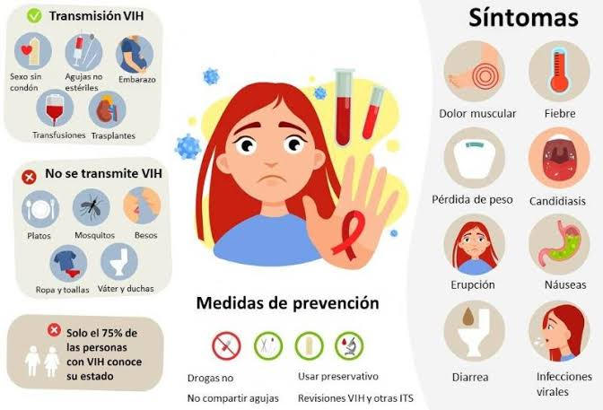-Educación de la comunidad para aumentar la conciencia sobre las ITS y ayudar a cambiar las ideas y actitudes negativas que pueden obstaculizar una sexualidad saludable.

La OMS ha establecido que para lograr las metas relativas a las ITS para el año 2030, se requerirá de una reducción considerable de los comportamientos de riesgo, la adopción de nuevos planteamientos para prestar servicios preventivos eficaces a quienes los necesiten, y la adopción de nuevas tecnologías de prevención. Ello dependerá en gran medida de la reducción de la vulnerabilidad y el riesgo de contraer ITS.13

En consecuencia, algunas de las intervenciones eficaces para reducir la vulnerabilidad y el riesgo de contraer ITS serían las siguientes:

-Sensibilización y facilitación de información específica sobre la reducción de riesgos de las ITS en la población.

-Reducción de la estigmatización y la discriminación en los establecimientos de atención de la salud a los enfermos de ITS y en las comunidades.

-Prevención y gestión de la violencia sexual y de género en la población.

-Aumento del acceso a los servicios de atención de la salud sexual y reproductiva en las comunidades.